|  |  |
| --- | --- |
| *Auteurs* | Groep 14  Mehmet Batal: ID 600720,  Danny Hageman 608227,  Hendrik Otten 619129,  Bram Soutendam 599164,  Elviana Cornelissen 598830 |
| *Cursus*  *Opdrachtgever* | *I-Project*  *iConcepts – Rein harle* |
| *Onderwijsinstelling* | *Hogeschool van Arnhem en Nijmegen* |
| *Plaats & datum* | *Arnhem, 23 april 2019* |
| *Versie nummer*  *Status* | *1.0*  *Definitief* |

Onderzoeks rapport

iConcepts

“EenmaalAndermaal”

Welk framework kiezen we ?



Inhoudsopgave

1. Inleiding 3

2. Deelvraag 1: Welke CSS-Frameworks zijn er? 4

3. Deelvraag 2: Welke gevonden Frameworks zijn het meest geschikt voor dit project? 5

3.1 Scores Leverancier 5

3.1.1 Bootstrap 6

3.1.2 Skeleton 6

3.1.3 UI-Kit 7

3.1.4 Foundation 7

3.1.5 Bulma 7

4. Deelvraag 3: Welke van deze 3 Frameworks gaat ons team in dit project gebruiken? 8

5. Testen van de 3 Frameworks uit de shortlist 8

5.1 Bootstrap 9

5.2 UI-Kit 9

5.3 Foundation 9

6. Hoofdvraag: Welk framework kiezen we? 10

7. Bronnenlijst 11

# 1. Inleiding

In dit document wordt er onderzoek gedaan naar frameworks aan de hand van twee deelvragen en één hoofdvraag. De eerste deelvraag is: Welke CSS Frameworks zijn er? Bij deze vraag worden er een aantal frameworks opgezocht die wellicht gebruikt gaan worden. De tweede deelvraag is: Welke gevonden frameworks zijn het meest geschikt voor dit project? Hier is er gekeken naar welke van de gevonden frameworks goed werken voor ons project. En uiteindelijk bij de hoofdvraag hebben we dan gekozen welk framework wij gaan gebruiken.

# 2. Deelvraag 1: Welke CSS-Frameworks zijn er?

Hieronder is een Longlist opgesteld, er is gekozen om een top 5 te kiezen van CSS Frameworks. Van elke leverancier is er een omschrijving gemaakt en zijn de risico’s genoteerd. Daarna is er een score gemaakt op basis van de risico’s en de omschrijving.

|  |  |  |
| --- | --- | --- |
| **Leverancier** | **Omschrijving** | **Risico’s** |
| Bootstrap | Ideaal voor beginners. Bootstrap staat bij technologie websites boven aan bij de meest populaire frameworks. | * Gegeven code kan voor beginners vrij ingewikkeld overkomen |
| Skeleton | Skeleton is een vrij klein frame-work met maar 400 lijnen code, waarbij ondersteuning aangeboden wordt voor web projecten. | * Weinig mogelijkheden in designs van websites |
| UI-Kit | Een zeer uitgebreid CSS-framework, die veel verandermogelijkheden heeft. | * Weinig mogelijkheden doordat het Framework vrij nieuw is |
| Foundation | Foundation is, net zoals UI-kit, een heel uitgebreid CSS-framework met veel verandermogelijkheden. Ook biedt de website lessen en demo’s aan van het de framework. | * Doordat er zo veel opties zijn, kan het zoeken naar een bepaald css type even duren. Vooral als je voor het eerst bezig gaat met frameworks. |
| Bulma | Bulma biedt vrij makkelijke CSS classes aan de gebruikers. Richt zich op klantvriendelijkheid van codes d.m.v. trainingen en handleidingen. | * Vrij nieuw in het aanbieden van Frameworks |

Tabel 1:Longlistt CSS-Frameworks

# 3. Deelvraag 2: Welke gevonden Frameworks zijn het meest geschikt voor dit project?

Hieronder is criteria opgesteld om uiteindelijk van de bovenstaande longlist een shortlist te maken. Er zullen uiteindelijk drie leveranciers in de shortlist komen. En uit die drie leveranciers zal er één worden gekozen. Aan elke eis is afzonderlijk nog een specifieke prioriteit toegekend aan de hand van de MoSCoW methode. De MoSCoW methode werkt met vier verschillende prioriteiten, namelijk: Must, Should, Could en Would. Aan elk criteria is er een prioriteit meegegeven zodat het meteen duidelijk is welke criteria belangrijk zijn.

|  |  |  |  |
| --- | --- | --- | --- |
| **Nr.** | **Omschrijving** | **Toelichting** | **Prioriteit** |
| 1 | Grootte | Het bestand moet kleiner zijn dan 100kb zodat alles snel laadt. Er is op verschillende forums gekeken, en zijn er achter gekomen dat boven de 100kb een website langzamer loopt. | **S** |
| 2 | Responsive Design | Responsive Design houdt in dat een website zich aanpast op verschillende devices. | **M** |
| 3 | Leesbaarheid | Het framework moet voor iedereen makkelijk te gebruiken en leren zijn. De code moet niet te ingewikkeld zijn. | **S** |
| 4 | Ondersteuning | Het framework biedt ondersteuning als er vragen zijn. | **C** |
| 5 | Flexibiliteit | Er moet veel flexibiliteit zijn, zodat de website naar de smaak van de opdrachtgever gemaakt kan worden. | **S** |
| 6 | Demo | Het framework moet demo’s of voorbeelden aanbieden, die gebruikers kunnen bekijken op de website. | **S** |
| 7 | Prijs | Het framework moet gratis gebruikt kunnen worden, zodat er geen extra kosten opduiken. | **M** |

Tabel 2: Criteria CSS-Frameworks.

## 3.1 Scores Leverancier

De scores zijn berekent door middel van de MoSCoW eisen. Er worden punten uitgereikt aan de frameworks op basis van hoe goed ze die vervullen.

* Must – 5 punten
* Should – 4 punten
* Could – 3 punten
* Would – 2 punten

Op de volgende pagina staat een tabel van de scores per framework, die daarna worden uitgelegd.

|  |  |  |  |
| --- | --- | --- | --- |
| **Leverancier** | **Score** | **Omschrijving** | **Risico’s** |
| UI-Kit | 25 | Voldoet aan 1,3,4,5,7  Voldoet gedeeltelijk aan 2 en 6 | * Werkt niet voor alle mobiele browsers * Geen demo, wel voorbeelden |
| Foundation | 23 | Voldoet aan 2, 4, 5, 6, 7  Voldoet gedeeltelijk aan 3 | * Foundation heeft grote bestanden |
| Bootstrap | 22 | Voldoet aan 2, 3, 5, 6, 7 | * Er kunnen geen vragen gesteld worden via de website * Het framework heeft erg grote bestanden |
| Skeleton | 20 | Voldoet aan 1,2,3,5,6,7 | * Geen mogelijkheid tot vragen * Enkele voorbeelden * Eén Demoversie |
| Bulma | 19 | Voldoet aan 2,3,5,7  Voldoet gedeeltelijk aan 6 | * Geen demo |

Tabel 3: Scores

### 3.1.1 Bootstrap

* Voldoet niet aan criteria nr. 1, want de bestanden van Bootstrap zijn erg groot, omdat ze veel verschillende stijlen hebben. Er worden 0 punten toegewezen.
* Voldoet wel aan criteria nr. 2, omdat er gebruik gemaakt kan worden van Responsive Design. Er worden 5 punten toegewezen.
* Voldoet wel aan criteria nr. 3. Het framework is volgens veel mensen makkelijk te gebruiken. Dus er zijn 4 punten toegewezen.
* Voldoet niet aan criteria nr. 4, want het framework biedt geen ondersteining aan op hun website, dus kunnen er geen vragen gesteld worden. Er zijn dus 0 punten toegewezen.
* Voldoet wel aan criteria nr. 5. Het framework heeft erg grote bestanden, dit betekent dat ze ook erg veel verschillende stijlen hebben. Er zijn 4 punten toegewezen.
* Voldoet wel aan criteria nr. 6. Op de site worden heel veel verschillende voorbeelden getoond. Dus zijn er 4 punten toegewezen.
* Voldoet wel aan criteria nr. 7, Het Framework is volledig gratis te gebruiken. Dus er zijn 5 punten toegewezen.

### 3.1.2 Skeleton

* Voldoet wel aan criteria nr. 1, Bestanden van Skeleton zijn onder de gestelde eisen. Dus er worden 4 punten toegewezen.
* Voldoet wel aan criteria nr. 2, Skeleton biedt mogelijkheid in Responsive Design . Dus er worden 4 punten toegewezen.
* Voldoet wel aan criteria nr. 3, Skeleton biedt gebruikersvriendelijke codes aan om gebruik van te maken, omdat Skeleton vrij nieuw is zijn er niet veel variatie in codes. Dus er zijn 2 punten toegewezen.
* Voldoet niet aan criteria nr. 4, Skeleton heeft geen aanspreek punt voor klant vragen. Dus zijn er 0 punten toegewezen.
* Voldoet wel aan criteria nr. 5, Skeleton heeft twee simpele stijlen die via de website wordt aangeboden, via GitHub zijn de source codes toegankelijk. Dus er zijn 3 punten aangewezen.
* Voldoet wel aan criteria nr. 6, Op de website van Skeleton zijn enkele voorbeelden te zien met één demo waar niet alle voorbeelden in terug komen. Dus worden er 2 punten toegewezen.
* Voldoet wel aan criteria nr. 7, Het Framework is volledig gratis te gebruiken. Dus worden er 5 punten toegewezen.

### 3.1.3 UI-Kit

* UI-Kit is relatief klein en voldoet daarmee prima aan criteria 1 : 4 punten
* UI-Kit is Responsive en werkt prima op ieder device, maar niet iedere mobiele browser werkt er goed mee volgens UI-Kits eigen site, UI-Kit voldoet niet volledig aan criteria 2 : 3,5 punt
* UI-kit is niet moeilijk in gebruik en voldoet aan criteria 3: 3,5
* UI-Kit biedt ondersteuning aan bij vragen via hun Discord-Server en biedt ook tutorials aan, en ze voldoen dus ruim aan criteria 4 : 3 punten
* UI-Kit komt met een customizer, die het veranderen naar de smaak van de developper makkelijk maakt, en voldoet dus aan criteria 5: 4
* UI-Kit heeft meerdere voorbeelden maar geen echte demo, en dit zijn erg simpele voorbeelden, maar alsnog wordt er (gedeeltelijk) voldaan aan criteria 6 : 2 punten
* UI-Kit is open source en kost eigenlijk niks en voldoet dus gemakkelijk aan criteria 7 : 5 punten

### 3.1.4 Foundation

* Voldoet niet aan criteria nr. 1, de bestanden van Foundation zijn boven de 100kb. Dus zijn er 0 punten toegewezen.
* Voldoet wel aan criteria nr. 2, er kan gebruik gemaakt worden van Responsive Design. Dus er worden 5 punten toegewezen.
* Voldoet deels aan criteria nr. 3, volgens veel mensen is het moeilijk om te gebruiken voor beginners. Dus zijn er 2 punten toegewezen.
* Voldoet wel aan criteria nr. 4, via de website is er contact mogelijk met Foundation. Dus zijn er 3 punten toegewezen.
* Voldoet wel aan criteria nr. 5, er zijn erg veel verschillende stijlen waar gebruikt gemaakt kan van worden. Dus zijn er 4 punten toegewezen.
* Voldoet wel aan criteria nr. 6, Op de site worden heel veel verschillende voorbeelden getoond. Dus er zijn 4 punten toegewezen.
* Voldoet wel aan criteria nr. 7, Het Framework is volledig gratis te gebruiken. Dus er zijn 5 punten toegewezen.

### 3.1.5 Bulma

* Voldoet niet aan criteria nr. 1, Bestanden van Bulma zijn boven de gestelde criteria eis. Hiervoor krijgt Bulma 1 punt.
* Voldoet wel aan criteria nr. 2, Repsonsive Design met focus op mobiele telefoons. Dus er worden hiervoor 4 punten toegewezen.
* Voldoet wel aan criteria nr. 3, Bulma biedt documenten bij het CSS-Framework, daarnaast zijn er ook extra documenten voor ieder gedeelte van het CSS-Framework. Dus er zijn 3 punten toegewezen.
* Voldoet niet aan criteria nr. 4, Bulma biedt geen mogelijkheid voor klantvragen. Hiervoor worden er 0 punten toegewezen.
* Voldoet wel aan criteria nr. 5, Via de website zijn er een aantal mogelijkheden voor aanpassingen van het Frameworks voor dat er gedownload wordt. Dus er zijn 3 punten toegewezen.
* Voldoet deels aan criteria nr. 6, Op de website van Bulma zijn voorbeelden van het geleverde Framework waarbij er ook mogelijkheid is tot aanpassen van het Framework. Bulma biedt geen demo’s aan op de website. Dus er zijn 2 punten toegewezen.
* Voldoet aan criteria nr. 7, Het Framework is volledig gratis te gebruiken. Dus er zijn 5 punten toegewezen

# 4. Deelvraag 3: Welke van deze 3 Frameworks gaat ons team in dit project gebruiken?

In de onderstaande tabel, de shortlist, zijn er drie leveranciers gekozen op basis van de boven genoemde criteria. Er wordt in de shortlist aangegeven aan welke van de opgestelde criteria ze voldoen, en wat de risico’s zijn van de gestelde criteria. Uiteindelijk zal er dan aan elke leverancier een score worden meegegeven en diegene met de hoogste score die wordt gebruikt in het project.

|  |  |  |  |
| --- | --- | --- | --- |
| **Leverancier** | **Score** | **Opmerking** | **Risico’s** |
| UI-Kit | 25 | Voldoet aan 1,3,4,5,7  Voldoet gedeeltelijk aan 2 en 6 | * Werkt niet voor alle mobiele browsers * Geen demo, wel voorbeelden |
| Foundation | 23 | Voldoet aan 2, 4, 5, 6, 7  Voldoet deels aan 3 | * Foundation heeft grote bestanden |
| Bootstrap | 22 | Voldoet aan 2, 3, 5, 6, 7 | * Er kunnen geen vragen gesteld worden via de website * Het framework heeft erg grote bestanden |

Tabel 4: Shortlist

# 5. Testen van de 3 frameworks uit de shortlist

De 3 frameworks die in de shortlist staan zullen getest worden om te kijken welke het fijnste/beste werkt. Verder worden de frameworks ook getest, omdat er op basis van alleen internet geen oordeel kan worden geveld of een framework wel of niet goed is. Het is natuurlijk altijd betrouwbaarder om informatie uit 2 bronnen te halen dan uit 1 bron, daarom worden al de frameworks uit de shortlist getest door het ontwikkelingsteam zelf. 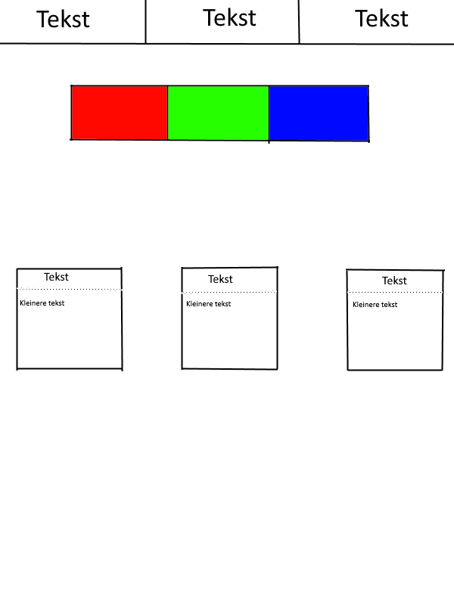

Figuur 1: Test Website Design

## 5.1 Bootstrap

Bootstrap biedt een aantal HTML voorbeelden op hun site, maar als er gebruik van moet worden gemaakt moet er betaald worden. De CSS van Bootstrap is wel gratis te downloaden, maar de HTML die daar mee werkt dus niet. Het werkt wel redelijk fijn, en er zijn 10000 regels aan CSS code die je allemaal kan gebruiken. Bootstrap heeft dus wel veel mogelijkheden, maar er zijn ook kosten aan gebonden. Dus is het niet handig om Bootstrap te gaan gebruiken. Hieronder is geprobeerd d.m.v. Bootstrap het bovenstaande (figuur 1) design na te maken.

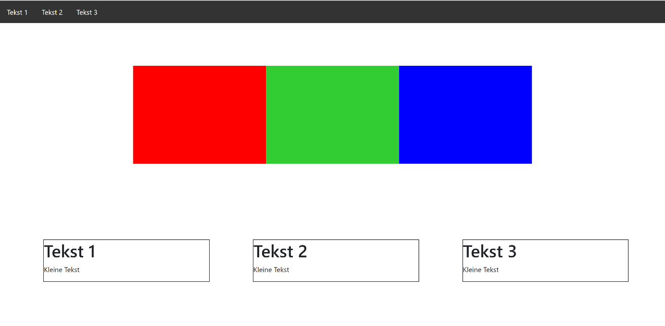

Figuur 2: Bootstrap Testontwerp

## 5.2 UI-Kit

De test van de UI-Kit ging niet volledig zoals gewenst, omdat geen van de componenten werkte. Dit probleem werd uiteindelijk opgelost maar at tevoren al veel tijd op.

Toen de test eenmaal echt begon, was de beschrijving van componenten op de site van de UI-Kit erg handig, maar hoewel het uiteindelijk redelijk doenbaar was, leek het niet alsof de functies van deze framework ons daadwerkelijk erg veel tijd wonnen. En ook niet alsof deze functies noodzakelijk waren of integraal in de creatie van de site.

In conclusie is het een redelijk framework dat prima werkt maar misschien niet benodigd is voor dit project.

## 5.3 Foundation

Foundation biedt ondersteunde demo’s, bouw blokken, voorbeelden, video’s aan om verschillende soorten websites te realiseren. Met behulp van aangeleverde bouw blokken en beschikbare beginner tutorials is het framework eenvoudig te begrijpen om de voorbeeld pagina op te bouwen. De bouwblokken die Foundation beschikbaar stelt om een pagina mee op te stellen, kunnen verschillen met de gedownloade versie van het CSS-Framework, waardoor de code op twee verschillende plekken staan en niet met elkaar overeenkomen. De conclusie voor Foundation, is dat er op de website ondersteuning wordt aangeboden via verschillende manieren, en pagina’s snel en eenvoudig in elkaar kunnen worden gezet. Maar Foundation heeft als nadeel dat gegeven classes in de bouw blokken meestal niet overeenkomen met de CSS-Framework die per download beschikbaar worden gesteld. Hieronder is geprobeerd d.m.v. Foundation het bovenstaande (Figuur 1) design na te maken.

Figuur 3: Foundation Testontwerp

# 6. Hoofdvraag: Welk framework kiezen we?

Uiteindelijk is er gekozen om het framework van Foundation te gebruiken. Dit Framework is gekozen omdat het veel voorbeelden ter beschikking stelt en je veel mogelijkheden hebt. Het framework is wel redelijk moeilijk te begrijpen voor beginners. Maar als iets nog niet duidelijk is, zijn er heel veel voorbeelden te vinden op de website van Foundation. Foundation voldoet aan bijna elk criteria behalve dat het bestand kleiner moet zijn dan 100kb, maar dit is niet al te erg, want de laad-tijden zijn alsnog redelijk snel.



# 7. Bronnenlijst

Top 10 Front-End Frameworks of 2018 - KeyCDN. (z.d.). Geraadpleegd op 18 april 2019, van https://www.keycdn.com/blog/front-end-frameworks

Attention Required! | Cloudflare. (z.d.). Geraadpleegd op 18 april 2019, van https://geekflare.com/best-css-frameworks/

Bootstrap. (z.d.). Geraadpleegd op 18 april 2019, van https://getbootstrap.com/

Keven, K. (2013, 13 augustus). How big is UIkit? – A file size comparison. Geraadpleegd op 18 april 2019, van https://yootheme.com/blog/2013/08/13/how-big-is-uikit

Marks, T. (2018, 6 juli). Evaluating CSS Frameworks — Bootstrap vs Bulma vs Foundation vs Milligram vs Pure vs Semantic vs…. Geraadpleegd op 18 april 2019, van https://codeburst.io/evaluating-css-frameworks-bulma-vs-foundation-vs-milligram-vs-pure-vs-semantic-vs-uikit-503883bd25a3?gi=abc7c45393c7

Quick, J. (2019, 4 april). 6 Popular CSS Frameworks to Use in 2019. Geraadpleegd op 18 april 2019, van https://scotch.io/bar-talk/6-popular-css-frameworks-to-use-in-2019

Troxler, T. (z.d.). troxler/awesome-css-frameworks. Geraadpleegd op 18 april 2019, van https://github.com/troxler/awesome-css-frameworks